Задания контрольной дифференцированы. Задания под номерами 1 и 2 базового уровня, задание номер3 повышенного уровня знаний.

**КОНТРОЛЬНАЯ РАБОТА № 2**

**Цель:** проверить знания, умения и навыки учащихся по усвоению и применению изученного материала по теме «Треугольники»

**Ход урока**

**I. Организация учащихся на выполнение работы.**

**II. Выполнение работы по вариантам.**

Вариант I

1. На рисунке 1 отрезки *АВ* и *СD* имеют общую середину *О*. Докажите, что *DАО* = *СВО*.

2. Луч *АD* – биссектриса угла *А*. На сторонах угла *А* отмечены точки *В* и *С* так, что *АDВ = АDС*. Докажите, что *АВ = АС*.

3. На сторонах угла *А* отмечены точки *В* и *С* так, что *АВ = АС*. Точка *М* лежит внутри угла *А* и *МВ = МС*. На прямой *АМ* отмечена точка *D* так, что точка *М* лежит между точками *А* и *D*. Докажите, что *ВМD* =  
= *СМD.*

Вариант II

1. На рисунке 2 отрезки *МЕ* и *РK* точкой *D* делятся пополам. Докажите, что *KМD* = *РЕD.*

2. На сторонах угла *Д* отмечены точки *М* и *K* так, что *DМ* = *DK*. Точка *Р* лежит внутри угла *D* и *РK = РМ*.Докажите, что луч *DР* – биссектриса угла *МDK*.

3. На рисунке 3 прямые *АВ* и *СD* пересекаются в точке *Е*, *СЕ* = *ВЕ*, *С* = *В*; *АА*1 и *DD*1 – биссектрисы треугольников *АСЕ* и *DВЕ*. Докажите, что *АА*1 = *DD*1.

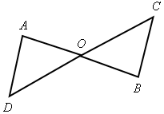 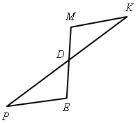

Рис. 1 Рис. 2

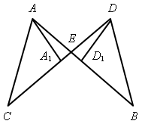

Рис. 3